Resolución del Pleno del Instituto de Transparencia, Acceso a la Información Pública y Protección de Datos Personales del Estado de México y Municipios, con domicilio en Metepec, Estado de México, de fecha treinta y uno de octubre de dos mil dieciocho.

VISTO el expediente conformado con motivo del Recurso de Revisión 03491/INFOEM/IP/RR/2018, interpuesto por XXXXXXXXXXXXXXX, en lo sucesivo recurrente o particular, en contra de la falta de respuesta del Sujeto Obligado Organismo Descentralizado de Agua Potable Alcantarillado y Saneamiento del Municipio de Chalco, se emite la presente Resolución, con base en los Antecedentes y Considerandos que a continuación se exponen:

ANTECEDENTES:

I. Presentación de la solicitud de información.

Con fecha veintiocho de agosto de dos mil dieciocho, el particular presentó solicitud de acceso a la información pública a través del Sistema de Acceso a la Información Mexiquense (SAIMEX), ante el Organismo Descentralizado de Agua Potable Alcantarillado y Saneamiento del Municipio de Chalco, mediante la cual requirió:

“DESCRIPCIÓN CLARA Y PRECISA DE LA INFORMACIÓN SOLICITADA
Situación actual de la Dependencia con relación a bienes de TIC Relación de bienes informáticos con los que cuenta el órgano Relación de sistemas informáticos con los que cuenta el órgano Relación de las compras de bienes informáticos de el año 2016 a la fecha”. (Sic.)

“MODALIDAD DE ENTREGA
A través del SAIMEX”

II. Respuesta del Sujeto Obligado.
De conformidad con el artículo 163, párrafo primero de la Ley de Transparencia y Acceso a la Información Pública del Estado de México y Municipios, el Sujeto Obligado debió dar respuesta a la solicitud de acceso a la información; sin embargo, de las constancias que obran en el expediente electrónico del Sistema de Acceso a la Información Mexiquense (SAIMEX), se advierte que el Organismo Descentralizado de Agua Potable Alcantarillado y Saneamiento del Municipio de Chalco no dio respuesta, por lo que se configuró la negativa a entregar información, prevista en el artículo 166, párrafo cuarto de la Ley de Transparencia y Acceso a la Información Pública del Estado de México y Municipios.

III. Interposición del recurso de revisión.

Con fecha diecinueve de septiembre de dos mil dieciocho, se recibió en este Instituto, a través del Sistema de Acceso a la Información Mexiquense (SAIMEX), el Recurso de Revisión interpuesto por la parte recurrente, en contra de la falta de respuesta del Sujeto Obligado, en los siguientes términos:

“ACTO IMPUGNADO
Por medio del presente interpongo el recurso de revisión Número de Folio de la Solicitud: 00012/OASCHALCO/IP/2018 emitida por autoridad (que emitió u omitió la resolución), en virtud de que me causa los siguientes agravios.”

“RAZONES O MOTIVOS DE LA INCONFORMIDAD
A G R A V I O S I. Niega (totalmente) mi acceso a la información solicitada, es violatoria de lo establecido en los artículos Constitucionales y de la Ley de Transparencia y Acceso a la información....” (Sic)

IV. Trámite del recurso de revisión ante el Instituto.

a) Turno del recurso de revisión. El diecinueve de septiembre de dos mil dieciocho, el Sistema de Acceso a la Información Mexiquense (SAIMEX), asignó el número de expediente 03491/INFOEM/IP/RR/2018 al Recurso de Revisión que nos ocupa, con base en el sistema aprobado por el Pleno de este Órgano Garante y lo turnó al Comisionado Ponente Luis Gustavo Parra Noriega, para los efectos del artículo 185, fracción I de la Ley de Transparencia y Acceso a la Información Pública del Estado de México y Municipios.

b) Admisión del recurso de revisión. El veinticinco de septiembre de dos mil dieciocho, se acordó la admisión del recurso de revisión interpuesto por la parte recurrente en contra del Organismo Descentralizado de Agua Potable Alcantarillado y Saneamiento del Municipio de Chalco, en términos del artículo 185, fracciones I y II de la Ley de Transparencia y Acceso a la Información Pública del Estado de México y Municipios, mismo que fue notificado a las partes el mismo día, a través del Sistema de Acceso a la Información Mexiquense (SAIMEX), otorgándoles un plazo de siete días hábiles posteriores a dichas notificaciones para que manifestaran lo que a su derecho conviniera y formularan alegatos.

c) Manifestaciones: El Sujeto Obligado fue omiso en presentar Informe Justificado y por su parte el recurrente tampoco realizó manifestación alguna que a su derecho conviniera y asistiera.

d) Cierre de instrucción: El cinco de octubre de dos mil dieciocho, al no existir diligencias pendientes por desahogar, se emitió el acuerdo por medio del cual se declaró cerrada la instrucción, pasando el expediente a resolución, en términos de lo dispuesto en los artículos 185, fracciones VI y VIII de la Ley de Transparencia y Acceso a la Información Pública del Estado de México y Municipios, mismo que fue notificado a las partes el mismo día, a través del Sistema de Acceso a la Información Mexiquense (SAIMEX).

En razón de que fue debidamente sustanciado el expediente electrónico y no existe diligencia pendiente de desahogo, se emite la resolución que conforme a Derecho proceda, de acuerdo a las siguientes:
CONSIDERANDOS:

PRIMERO. Competencia.

El Instituto de Transparencia, Acceso a la Información Pública y Protección de Datos Personales del Estado de México y Municipios, es competente para conocer y resolver el presente Recurso de Revisión interpuesto por la parte recurrente, conforme a lo dispuesto en los artículos 6°, apartado A de la Constitución Política de los Estados Unidos Mexicanos; 5°, párrafos vigésimo, vigésimo primero y vigésimo segundo, fracciones I, II, III, IV y V de la Constitución Política del Estado Libre y Soberano de México; 1°, 8°, 9°, 10, 37 y 42, fracciones I, II y III, de la Ley General de Transparencia y Acceso a la Información Pública; 1°, 2°, fracciones II y IV; 13, 29, 36, fracciones I y II; 176, 178, 179, 181 párrafo tercero, 185, 188 y 189 de la Ley Transparencia y Acceso a la Información Pública del Estado de México y Municipios; 7°, 9, fracciones I y XXIV y 11 del Reglamento Interior del Instituto de Transparencia, Acceso a la Información Pública y Protección de Datos Personales del Estado de México y Municipios.

SEGUNDO. Metodología de estudio.

De las constancias que forman parte del expediente que se analiza, se advierte que previo al estudio del fondo de la litis, es necesario estudiar las causales de improcedencia y sobreseimiento que se adviertan, para determinar lo que en Derecho proceda.

Causales de improcedencia.

Este Instituto realiza el estudio oficioso de las causales de improcedencia, por tratarse de una cuestión de orden público y de estudio preferente (acorde con el Criterio orientador en la Tesis de Jurisprudencia “IMPROCEDENCIA.” (Semanario Judicial de la Federación, Quinta época, 1985, pág. 262), el cual establece que debe examinarse previamente la procedencia del juicio de amparo, sea que las partes lo soliciten o no, por ser una cuestión de orden público; de tal suerte, deberá ser desechado cualquier Recurso de Revisión que actualice alguno de los supuestos establecidos en el artículo 191 de la Ley de Transparencia y Acceso a la Información Pública del Estado de México y Municipios, por ser improcedente.

De tal suerte, será desechado cualquier Recurso de Revisión que actualice alguno de los supuestos establecidos en el artículo 191 de la Ley de Transparencia y Acceso a la Información Pública del Estado de México y Municipios, por ser improcedente.

En el presente caso, no se actualiza ninguna de las causales de improcedencia establecidas en el ordenamiento jurídico previamente señalado, toda vez que este Instituto no tiene conocimiento de que se encuentre en trámite algún medio de defensa presentado por el recurrente ante otra instancia; no existió prevención alguna; la veracidad de la respuesta no formó parte del agravio; ni se realizó una consulta o ampliación a los alcances del requerimiento informativo.

Además, de que el medio de impugnación fue presentando en tiempo, toda vez que ante la ausencia de la respuesta del Ente Recurrido, se constituye la negativa ficta, que genera la posibilidad de los particulares de interponer un medio de impugnación ante tal omisión, en cualquier momento; por lo que, no es necesario determinar una temporalidad respecto del momento de presentación de un Recurso de Revisión, conforme a lo establecido 166 y 178, párrafo segundo de la Ley de Transparencia y Acceso a la Información Pública del Estado de México y los Municipios.

Asimismo, se actualiza la causal de procedencia señalada en el artículo 179, fracción VII, de la Ley de la materia, toda vez que la solicitante se inconformó con la falta de respuesta a su solicitud de información.

Causales de sobreseimiento.

Por ser de previo y especial pronunciamiento, este Instituto analiza si se actualiza alguna causal de sobreseimiento.

El artículo 192 de la Ley Transparencia y Acceso a la Información Pública del Estado de México y Municipios, señala las causales por las cuales se puede sobreseer en todo o en parte, el Recurso de Revisión; así, del análisis realizado por este Instituto, se advierte que no se actualiza algún supuesto de sobreseimiento; lo anterior, en virtud de que no hay constancias en el expediente en que se actúa, de que la recurrente se haya desistido del recurso, haya fallecido, sobreviniera alguna causal de improcedencia, que el Sujeto Obligado hubiese modificado o revocado el acto impugnado o bien, haya quedado sin materia.

Por tales motivos, se considera procedente entrar al fondo del presente asunto.

TERCERO. Determinación de la Controversia.

Una vez realizado el estudio de las constancias que integran el expediente en que se actúa, se desprende que la recurrente solicitó lo siguiente:

- La situación actual de la dependencia con relación a bienes de las Tecnologías de la Información y Comunicación (TIC);
- La relación de bienes y sistemas informáticos, y;
- La compra de bienes informáticos, del año dos mil dieciséis a la fecha.

Ante la falta de respuesta del Sujeto Obligado, el recurrente, justamente se inconforma por esta e indica que no ha recibido respuesta, motivo por el cual se actualiza el supuesto previsto en el artículo 179, fracción VII, de la Ley de Transparencia y Acceso a la Información Pública del Estado de México y Municipios –La falta de respuesta a una solicitud de acceso a la información-.

CUARTO. Marco normativo aplicable en materia de transparencia y acceso a la información pública.

El artículo 6°, Apartado A), fracción I de la Constitución Política de los Estados Unidos Mexicanos, establece que toda la información en posesión de cualquier autoridad, es pública y sólo podrá ser reservada temporalmente por razones de interés público.

La Ley General de Transparencia y Acceso a la Información Pública, publicada en el Diario Oficial de la Federación el 4 de mayo de 2015, dispone en su artículo 70, la información que se considera corresponde a las Obligaciones de Transparencia, la cual debe estar disponible para cualquier persona de manera permanente y actualizada.

En este sentido, los Lineamientos técnicos generales para la publicación, homologación y estandarización de la información de las obligaciones establecidas en el título quinto y en la fracción IV del artículo 31 de la Ley General de Transparencia y Acceso a la Información Pública, que deben de difundir los sujetos obligados en los portales de Internet y en la Plataforma Nacional de Transparencia, establecen los formatos para dar cumplimiento a las Obligaciones de Transparencia, así como los plazos de actualización.

Por su parte, en materia local, el artículo 5°, fracción I de la Constitución Política del Estado Libre y Soberano de México, es coincidente con la Constitución Federal, en el sentido de la publicidad de toda la información, con la única restricción de proteger el interés público, así como la información referente a la intimidad de la vida privada y la imagen de las personas, con las excepciones que establezca la ley reglamentaria.

Por su parte, la Ley de Transparencia y Acceso a la Información Pública del Estado de México y Municipios (Reglamentaria del artículo 5° de la Constitución Local), establece lo siguiente:

El artículo 12, que, quienes generen, recopilen, administren, manejen, procesen, archiven o conserven información pública serán responsables de la misma.

El artículo 18, que, los Sujetos Obligados deberán documentar todo acto que derive del ejercicio de sus facultades, competencias o funciones, considerando desde su origen la eventual publicidad y reutilización de la información que generen.

El artículo 19, que, se presume que la información debe existir si se refiere a las facultades, competencias y funciones que los ordenamientos jurídicos aplicables otorgan a los sujetos obligados y en caso de que dichas facultades no se hayan ejercido, se deberá motivar la respuesta en función de las causas que motivaron tal circunstancia.

El artículo 92, detalla la información que corresponde a las Obligaciones de Transparencia, de las que destaca la contenida en las fracciones XXIX y XXXVIII, correspondientes a la información sobre los procesos y resultados de adjudicación directa, invitación restringida y licitación de cualquier naturaleza, así como al inventario de bienes muebles e inmuebles en posesión y propiedad de los Sujetos Obligados.

QUINTO. Estudio de Fondo.

El peticionario solicitó la situación actual del organismo con relación a los bienes de las Tecnologías de la Información y Comunicación (TIC); la relación de bienes y sistemas informáticos; así como la compra de bienes informáticos del año dos mil dieciséis a la fecha.

Inconforme con la falta de respuesta del Sujeto Obligado, el particular presentó un Recurso de Revisión; durante la sustanciación del presente medio de impugnación, las partes no emitieron manifestaciones, alegatos o pruebas al respecto. Lo anterior, se desprende de las documentales que obran en el expediente electrónico, materia de la presente resolución, consistentes en: la solicitud de acceso a la información con número de folio 00012/OASCHALCO/IP/2018 y el escrito recursal. Instrumentales que se toman en cuenta a efecto de resolver el presente medio de impugnación, conforme a lo dispuesto por el artículo 185, fracción IV, de la Ley de Transparencia y Acceso a la Información Pública del Estado de México y Municipios.

Expuestas las posturas de las partes, se procede al análisis del agravio hecho valer por la ahora recurrente, concerniente a la falta de respuesta del Organismo Descentralizado de Agua Potable Alcantarillado y Saneamiento del Municipio de Chalco al requerimiento informativo.
En principio, es de suma importancia señalar los objetivos de la Ley de Transparencia y Acceso a la Información Pública del Estado de México y Municipios, en relación con la obligación de acceso por parte de los Sujetos Obligados, lo cuales se encuentran establecidos en el artículo 2° de dicho ordenamiento jurídico y son los siguientes:

- Proveer lo necesario para garantizar a toda persona el derecho de acceso a la información pública, a través de procedimientos sencillos, expeditos, oportunos y gratuitos;

- Transparentar la gestión pública, mediante la difusión de la información generada por los Sujetos Obligados, y

- Promover, fomentar y difundir la cultura de la transparencia en el ejercicio de la función pública, el acceso a la información y la participación ciudadana, así como, la rendición de cuentas.

Conforme a lo señalado, se deprende que los objetivos de la Ley de la materia, consisten en establecer las bases que regirán las formas para garantizar el derecho de acceso a la información, mediante procesos sencillos y expeditos, la promoción, fomentación y difusión de la cultura de transparencia y la rendición de cuentas, a través de establecimiento de políticas públicas y mecanismos que garanticen la publicidad de información oportuna, verificable, comprensible, actualizada y completa.

En ese orden de ideas, para la atención de la solicitud de acceso a la información, debe privilegiarse el principio de máxima publicidad el cual dispone que toda la información en posesión de los sujetos obligados será pública, completa, oportuna y accesible, sujeta a un claro régimen de excepciones que deberán estar definidas y ser legítimas y estrictamente necesarias en una sociedad democrática.

Para lograr lo anterior, los sujetos obligados deben seguir el procedimiento para la atención a las solicitudes de acceso a la información, establecido en los artículos 151, 160, 162, 163, 164, 165 y 166, de la Ley de Transparencia y Acceso a la Información Pública del Estado de México y Municipios, el cual es el siguiente:

- Las Unidades de Transparencia de los Entes Obligados deben garantizar las medidas y condiciones de accesibilidad para que toda persona puede ejercer el derecho de acceso a la información; por lo que, son las responsables de hacer las notificaciones correspondientes, además de llevar a cabo todas las gestiones necesarias para facilitar el acceso de la información;

- Las respuestas a los requerimientos informativos deberán notificarse al interesado en el menor tiempo posible, que no podrá exceder de quince días, contados a partir del día siguiente a la presentación de esta. Excepcionalmente, el plazo referido podrá ampliarse por siete días hábiles más, cuando existan razones fundadas y motivadas, a través del Comité de Transparencia;

- Las Unidades de Transparencia garantizarán que las solicitudes se turnen a todas las áreas competentes que cuenten con la información o deban tenerla de acuerdo a sus facultades, funciones y atribuciones, para que realicen una búsqueda exhaustiva y razonable de la documentación solicitada, con el fin de que proporcionen las expresiones documentales que se encuentren en sus archivos o que estén constreñidos a elaborar;

- El acceso se dará en la modalidad de entrega y en su caso, de envío elegido por la solicitante, en caso de que no pueda entregarse en dicha modalidad, el Sujeto Obligado deberá ofrecer otras; por lo cual, deberá fundamentar y motivar la necesidad de modificar el medio de entrega, y

- Las Unidades de Transparencia, tendrán disponible la información requerida durante un plazo mínimo de sesenta días hábiles, contados a partir de que la solicitante hubiere realizado, en su caso, el pago respectivo, el cual deberá efectuarse en un plazo no mayor a treinta días hábiles; por lo que, una vez trascurrida dicha temporalidad, los Sujetos Obligados darán por concluida la solicitud y procederán de ser el caso, a la destrucción del material.

Una vez establecido lo anterior, es preciso indicar que el agravio del peticionario consistió en que, a la fecha de la interposición del Recurso de Revisión, el Organismo Descentralizado de Agua Potable Alcantarillado y Saneamiento del Municipio de Chalco, no había registrado respuesta a su requerimiento de acceso a la información, el cual fue presentado el veintiocho de agosto de dos mil dieciocho.

En ese orden de ideas, el plazo con el que contaba el Sujeto Obligado para emitir contestación al requerimiento informativo, comenzó a correr el veintinueve de agosto de la presente anualidad y feneció el dieciocho de septiembre del mismo año; lo anterior, sin contar los días uno, dos, ocho, nueve, quince y dieciséis de septiembre de dos mil dieciocho, al ser inhábiles de conformidad con el artículo 3°, fracción X de la Ley de Transparencia y Acceso a la Información Pública y Protección de Datos Personales del Estado de México y Municipios, así como, el Calendario Oficial en Materia de Transparencia, Acceso a la Información Pública del Estado de México y Municipios, para el año dos mil dieciocho y enero de dos mil diecinueve, publicado en el Periódico Oficial del Gobierno del Estado de México “Gaceta del Gobierno”, el veinte de diciembre de dos mil diecisiete.

Conforme a lo anterior, este Instituto verificó que, en efecto, no se registró una repuesta a la solicitud del ahora Recurrente, en el Sistema de Acceso a la Información Mexiquense (SAIMEX), plataforma utilizada para presentar el requerimiento de información.

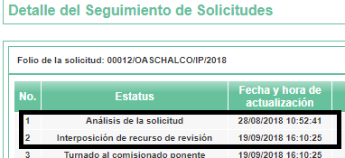

Conforme a lo observado, se advierte que, tal como lo indicó el particular, el Organismo Descentralizado de Agua Potable Alcantarillado y Saneamiento del Municipio de Chalco no emitió respuesta para dar contestación a la solicitud de información, dentro de los plazos establecidos en el artículo 163 de la Ley de la materia, pues tenía hasta el dieciocho de septiembre de dos mil dieciocho para notificar alguna de las dos situaciones; inclusive a la fecha de la presente resolución no ha otorgado información o documentación alguna que atienda la solicitud de información; por lo que, resulta evidente que el agravio hecho valer por el recurrente resulta fundado.

Aunado a lo anterior, la Ley de Transparencia y Acceso a la Información Pública del Estado de México y Municipios indica en el artículo 92, fracciones XXIX y XXXVIII, que los sujetos obligados deberán poner a disposición del público de manera permanente y actualizada de forma sencilla, precisa y entendible, en los respectivos medios electrónicos, de acuerdo con sus facultades, atribuciones, funciones u objeto social, según corresponda, la información sobre los procesos y resultados sobre procedimientos de adjudicación directa, invitación restringida y licitaciones de cualquier naturaleza, incluyendo la versión pública del expediente respectivo y de los contratos celebrados, que deberán contener por lo menos, lo indicado en la fracción antes citada, así como el inventario de bienes muebles.

Toda vez que se ha acreditado que el Sujeto Obligado no dio respuesta a la solicitud de acceso a la información pública y de que, ha quedado apuntado que la información sobre la relación de bienes muebles y las adquisiciones de los sujetos obligados, son información pública de oficio, es menester analizar si el Organismo es competente para poseer información al respecto en sus archivos.

La Ley Orgánica Municipal del Estado de México, dispone en su artículo 15, que cada municipio será gobernado por un ayuntamiento de elección popular directa y, en su artículo 125, que los municipios tendrán a su cargo la prestación, explotación, administración y conservación de los servicios públicos municipales, entre otros, el de agua potable, alcantarillado, saneamiento y aguas residuales.

El Bando Municipal 2018, del Ayuntamiento de Chalco establece en su artículo 28, fracción II, que para el ejercicio de sus atribuciones y responsabilidades ejecutivas, el Ayuntamiento se auxiliará del Organismo Público Descentralizado de Agua Potable, Alcantarillado y Saneamiento de Chalco (ODAPAS). Asimismo, en el artículo 68, prevé que el Gobierno Municipal, en el área de su jurisdicción y competencia, a través del Organismo Descentralizado de Agua Potable Alcantarillado y Saneamiento de Chalco prestará los servicios de suministro de agua potable y la captación del drenaje; y en su caso, dará tratamiento de aguas residuales, de acuerdo a las disposiciones legales vigentes.

El Reglamento Orgánico de la Administración Pública de Chalco, establece en el artículo 65, que el Organismo Descentralizado de Agua Potable, Alcantarillado y Saneamiento (ODAPAS), cuenta con personalidad jurídica y patrimonio propio, con autonomía en el manejo de sus recursos, está dotado con el carácter de autoridad fiscal y, debe dar cumplimiento a los programas sustantivos del Organismo, ejecutando los programas de obra autorizada mediante la construcción de infraestructura hidráulica de agua potable, alcantarillado y saneamiento en el municipio.

Por su parte, el artículo 66, fracción XI, del mismo ordenamiento prevé que el Organismo Público Descentralizado para la Prestación de Servicios de Agua Potable, Alcantarillado y Saneamiento (O.D.A.P.A.S.), tendrá dentro de sus atribuciones, llevar a cabo el manejo, administración, registro, control, uso, mantenimiento y conservación de los recursos que conforman el patrimonio del Organismo.

Por lo tanto, los Organismos Descentralizados de carácter Municipal, entre los que se encuentra el Organismo Público Descentralizado de Agua Potable, Alcantarillado y Saneamiento del Municipio de Chalco, cuentan con personalidad jurídica y patrimonio propios, gozan de autonomía de gestión para el cabal cumplimiento de los objetivos y metas señalados en sus programas, conforme al artículo 100 del Reglamento Interior, antes citado.

Ahora bien, el Manual de Organización del Organismo Descentralizado de Agua Potable, Alcantarillado y Saneamiento del Municipio de Chalco, 2016-2018, se puede verificar que cuenta con la Unidad de Control Patrimonial y Sistemas Informáticos está adscrita a la Dirección General y la Unidad de Adquisiciones, Contrataciones y Almacén, está adscrita a la Subdirección de Administración y Tesorería.
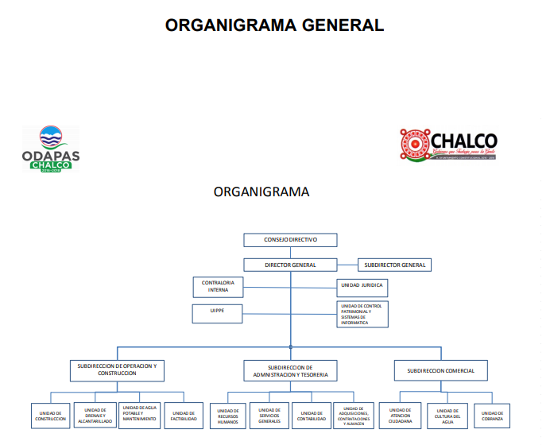
Consultada el veintitrés de octubre de dos mil dieciocho, a las 11:31 horas en la dirección electrónica file:///C:/Users/USER.CJRV-DIANA/Downloads/gaceta20.pdf

El Manual de Organización de referencia, indica en su apartado 2, que existe una Dirección General y, en su Sub-apartado 2.1.3., que dicha área cuenta con la Unidad de Control Patrimonial y Sistemas de Informática, que tiene como objetivo, garantizar que se cuente con un sistema óptimo en materia de tecnología de información apoyando el desarrollo y control de las operaciones mediante una permanente actualización y disponibilidad de los equipos de cómputo, de los programas y de la base de datos necesarios para la adecuada prestación de servicios por parte del Organismo. Dentro de sus funciones destacan las siguientes:

- Elaborar y actualizar el inventario general de los bienes muebles e inmuebles propiedad del Organismo, identificando sus características y ubicación de los mismos.

- Diseñar, instalar y optimizar la estructura de hardware, software, redes y comunicaciones del Organismo, de manera que permita que los productos y servicios informáticos puedan ser brindados en condiciones de alta disponibilidad y confiabilidad, utilizando las ventajas que brinda la tecnología.

- Definir las normas, especificaciones, técnicas y estándares para el análisis, diseño, desarrollo, documentación y operación de los sistemas automatizados que se realicen en el Organismo.

- Coordinar la identificación de los requerimientos en materia de diseño de sistemas, organización, procedimientos, equipo y software que necesita el Organismo a fin de optimizar sus métodos de trabajo.

- Brindar el soporte especializado para un servicio eficiente y confiable de las plataformas tecnológicas de redes y comunicaciones que garanticen la continuidad del servicio.

- Planear, dirigir y controlar el análisis, diseño y desarrollo de los sistemas de información de acuerdo a lo programado, así como la actualización de los existentes.

- Vigilar que se integre el programa anual para el desarrollo informático y para la elaboración de estudios de organización y procedimientos, de igual forma, promover las acciones necesarias para que este se cumpla una vez autorizado por las autoridades superiores.

- Mantenerse actualizado sobre los avances tecnológicos en materia de equipo y paquetería, a fin de evaluar su posible incorporación a los recursos del Organismo.

Con base en lo expuesto, es dable afirmar que la Unidad de Control Patrimonial y Sistemas de Informática, cuenta con un inventario de bienes muebles del Organismo; que se encarga de optimizar la estructura de hardware, software, redes y comunicaciones; coordinar la identificación de los requerimientos en materia de diseño de sistemas, organización, procedimientos, equipo y software; brinda soporte a las plataformas tecnológicas de redes y comunicaciones; desarrolla sistemas de información; esto es, se encarga de todo los relacionado con el uso de tecnologías de la información.

Por otro lado, en el apartado 5 del Manual de Organización en cita, también se precisa que la Subdirección de Administración y Tesorería, tiene como objeto dirigir y gestionar las acciones para la obtención y distribución de los recursos humanos, materiales y financieros que requiera el Organismo y, dentro de sus funciones destacan:

- Dirigir y coordinar las acciones financieras y contables, supervisando la aplicación y autorizando el ejercicio de los recursos del Organismo, conforme al presupuesto establecido

- Organizar, coordinar y dirigir la prestación de los servicios generales y recursos materiales, necesarios para la operación del Organismo.

- Programar el suministro oportuno de bienes y servicios necesarios para el desarrollo de las actividades del Organismo.

Por otro lado, el Manual de Organización de referencia, dispone en el Sub-apartado 5.1.4, que la Subdirección de Administración y Tesorería del Sujeto Obligado, cuenta con una Unidad de Adquisiciones, Contrataciones y Almacén, que se encuentra encargada de coordinar las acciones para la adquisición, almacenamiento y suministro de bienes muebles, equipo y materiales y dentro de sus funciones destacan las siguientes:

- Efectuar las adquisiciones del Organismo, de conformidad con lo que establece la Ley de Adquisiciones y Obra Pública Federal, la Ley de Adquisiciones Estatal, previa autorización del Comité de Adquisiciones del Organismo, de acuerdo con el origen de los recursos.
- Verificar que los bienes y servicios cumplan con las características, de calidad, cantidad y en general con las especificaciones pactadas originalmente.

- Abastecer a las áreas de materiales, papelería, artículos de escritorio, mobiliario y equipo necesarios para el desempeño y sus funciones.

Bajo este orden de ideas, la Unidad de Adquisiciones, Contrataciones y Almacén, adscrita a la Subdirección de Administración y Tesorería del Organismo, se encarga de realizar la adquisiciones del Sujeto obligado y verificar que los bienes y servicios cumplan con las características requeridas, por lo que es posible afirmar que dicha área tiene conocimiento de las adquisiciones realizadas de bienes informáticos. Por lo tanto, el Sujeto Obligado cuenta, por lo menos con dos áreas que pudieran atender la solicitud del Recurrente.

Ahora bien, no se deja lado que la información solicitada corresponde a las obligaciones de transparencia establecidas en el artículo 92, fracciones, XXIX y XXXVIII, de la Ley de Transparencia y Acceso a la Información Pública del Estado de México y Municipios, por lo que se llevó a cabo la revisión del Ipomex, sobre la publicación de los procesos adquisitivos y el inventario de bienes muebles; sin embargo, el Sujeto Obligado no publica información al respecto.

Procedimientos de adjudicación directa.
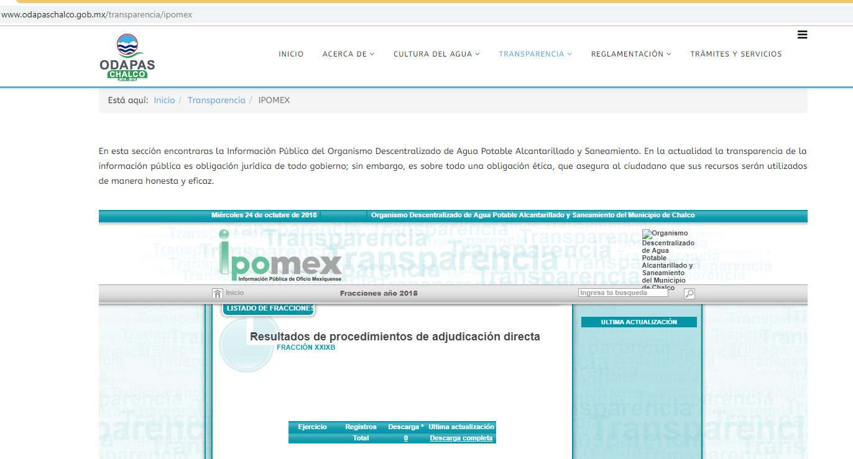

Procesos de licitación y contratación.
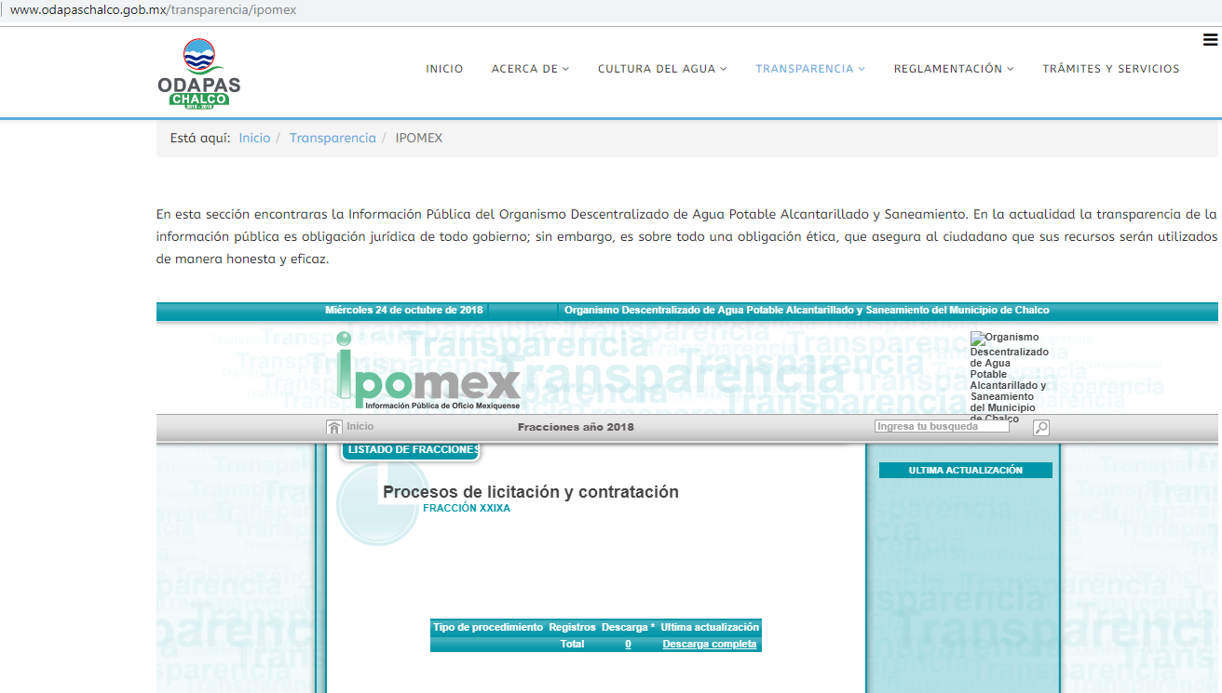

Inventario de bienes muebles.
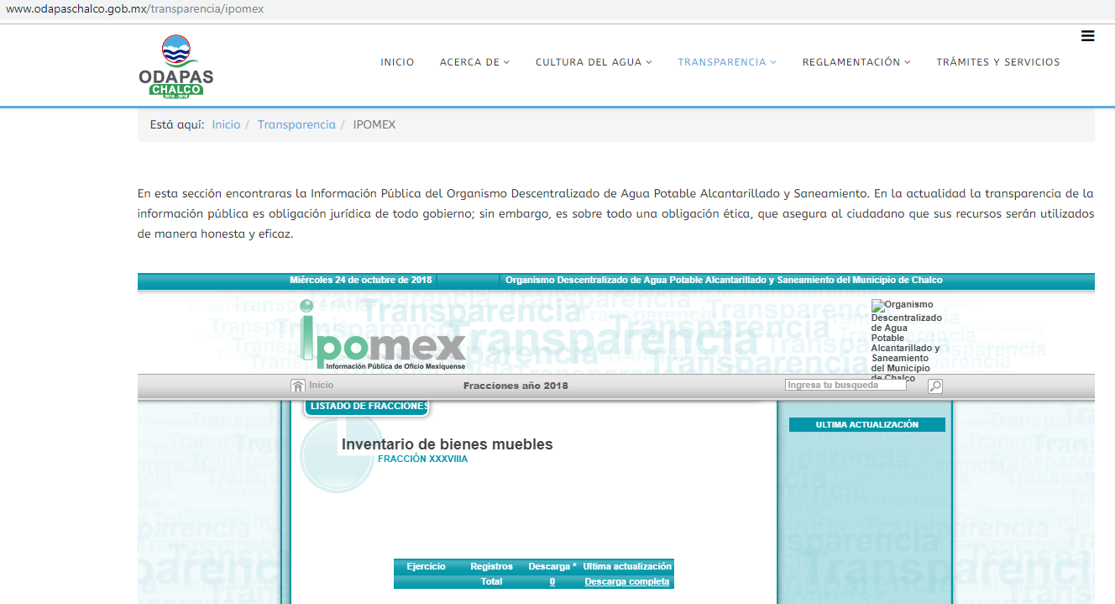

Información consultada en el Portal Ipomex, disponible en http://www.odapaschalco.gob.mx/transparencia/ipomex, el veintitrés de octubre de dos mil dieciocho a las quince horas con treinta minutos.

Por lo tanto, se advierte que el Organismo Público Descentralizado de Agua Potable, Alcantarillado y Saneamiento del Municipio de Chalco, genera información relacionada con el uso y adquisición de tecnologías de la información y comunicación además de que cuenta con las áreas competentes, para otorgar la respuesta que en derecho corresponda a la solicitud de información que el Recurrente realizó a través del Sistema de Acceso a la Información Mexiquense (SAIMEX), y de la cual derivo el Recurso de Revisión interpuesto en contra de la falta de respuesta del Sujeto Obligado.

SEXTO. Decisión. Con fundamento en el artículo 186, fracción IV de la Ley de Transparencia y Acceso a la Información Pública del Estado de México y Municipios, este Instituto considera procedente ORDENAR al Organismo Público Descentralizado de Agua Potable, Alcantarillado y Saneamiento del Municipio de Chalco, dar atención a la solicitud de información 00012/OASCHALCO/IP/2018 y proporcionar la respuesta que en derecho corresponda a la solicitud de acceso a la información pública que nos ocupa.
En el caso de que los documentos solicitados, contengan datos o información clasificable, en términos de los artículos 140 y 143, de la Ley de la materia, el Sujeto Obligado deberá elaborar las versiones públicas respectivas. En ese tenor, deberá emitir y entregar la resolución de su Comité de Transparencia, en donde, de manera fundada y motivada, confirme dicha clasificación.

En consecuencia, el Sujeto Obligado deberá entregar, a través del SAIMEX, al Recurrente el soporte documental que dé cuenta de la situación actual del organismo con relación a las Tecnologías de la Información y Comunicación; la relación de bienes informáticos con los que cuenta; así como la relación de las compras de bienes informáticos, desde el año dos mil dieciséis y hasta la fecha de presentación de la solicitud que se analiza.

SÉPTIMO. Vista a la Contraloría Interna u Órgano de Control y Vigilancia.

En el caso en estudio, ha quedado acreditado que el Organismo Público Descentralizado de Agua Potable, Alcantarillado y Saneamiento del Municipio de Chalco, no emitió respuesta en el plazo señalado en el artículo 163 de la Ley de Transparencia y Acceso a la Información Pública del Estado de México y Municipios, por lo que es procedente dar vista a

Al respecto, en el artículo 36, fracción X, del ordenamiento jurídico en cita, se establece que es atribución de este Instituto hacer del conocimiento del Órgano Interno de Control o equivalente de cada Sujeto Obligado las infracciones a esta Ley.

En ese sentido, de conformidad con lo previsto en el artículo 222, fracción II, de dicho ordenamiento, son causas de sanción por incumplimiento de las obligaciones establecida en la Ley de la materia, entre otras conductas, la falta de respuesta a las solicitudes de información en los plazos señalados, a saber, dentro de los quince días siguientes a la presentación del requerimiento.

Por su parte, el artículo 223 de la Ley de Transparencia y Acceso a la Información Pública del Estado de México y Municipio prevé que este Instituto deberá dar vista a la Contraloría Interna, con el fin de que determine el grado de responsabilidad de los servidores públicos que incumplan con las obligaciones establecidas en la Ley.

Sobre el particular, si bien, la presente resolución no tiene por objetivo investigar y determinar posibles violaciones al derecho de acceso a la información, toda vez que este Organismo Autónomo, advirtió la falta de respuesta del Sujeto Obligado, se considera procedente dar vista al Contralor Interno y Titular del Órgano de Control y Vigilancia de este Instituto.

Con base en lo expuesto, es procedente ORDENAR al Sujeto Obligado recurrido, que emita respuesta al requerimiento de información.

Por lo expuesto y fundado, este Pleno:

RESUELVE:

PRIMERO. Resultan FUNDADAS las razones o motivos de inconformidad hechos valer por la Recurrente, en términos del considerando QUINTO de la presente resolución.

SEGUNDO. Con fundamento en el artículo 186, fracción IV de la Ley de Transparencia y Acceso a la Información Pública del Estado de México y Municipios, se ORDENA al Organismo Público Descentralizado de Agua Potable, Alcantarillado y Saneamiento del Municipio de Chalco, a dar respuesta a la solicitud de información con la entrega de la expresión documental que dé cuenta de:

- La situación actual de la dependencia con relación a bienes de Tecnologías de la Información y Comunicación (TIC);
- La relación de bienes y sistemas informáticos, y;
- La compra de bienes informáticos.

La información de referencia, deberá ser entregada por el periodo comprendido desde el año dos mil dieciséis y hasta la fecha de presentación de la solicitud materia de la presente Resolución. En caso de que la información solicitada conste en documentos que contengan información reservada o confidencial, se deberá entregar en versión pública, junto con el respectivo acuerdo del Comité de Transparencia.

TERCERO. NOTIFÍQUESE la presente resolución al Titular de la Unidad de Transparencia del Sujeto Obligado, para que conforme al artículo 186 último párrafo, 189 segundo párrafo y 194 de la Ley de Transparencia y Acceso a la Información Pública del Estado de México y Municipios; dé cumplimiento a lo ordenado dentro del plazo de diez días hábiles, e informe a este Instituto en un plazo de tres días hábiles siguientes sobre el cumplimiento dado a la presente.

CUARTO. NOTIFÍQUESE al Recurrente la presente Resolución, asimismo, se hace de su conocimiento que de conformidad con lo establecido en el artículo 196 de la Ley de Transparencia y Acceso a la Información Pública del Estado de México y Municipios podrá promover el Juicio de Amparo en los términos de las leyes aplicables.

QUINTO. Con fundamento en lo dispuesto en los artículos 190 y 222, fracción II, de la Ley de Transparencia y Acceso a la Información Pública del Estado de México y Municipios, gírese oficio al Contralor Interno y Titular del Órgano de Control y Vigilancia de este Instituto con la finalidad de que actúe en razón de su competencia, en términos de lo dispuesto en el Considerando Séptimo de la presente resolución.

ASÍ, POR UNANIMIDAD DE VOTOS, LO RESOLVIERON Y FIRMAN LOS COMISIONADOS DEL INSTITUTO DE TRANSPARENCIA, ACCESO A LA INFORMACIÓN PÚBLICA Y PROTECCIÓN DE DATOS PERSONALES DEL ESTADO DE MÉXICO Y MUNICIPIOS, ZULEMA MARTÍNEZ SÁNCHEZ, EVA ABAID YAPUR (EMITE VOTO PARTICULAR), JOSÉ GUADALUPE LUNA HERNÁNDEZ, JAVIER MARTÍNEZ CRUZ Y LUIS GUSTAVO PARRA NORIEGA, EN LA CUADRAGÉSIMA SESIÓN ORDINARIA, CELEBRADA EL TREINTA Y UNO DE OCTUBRE DE DOS MIL DIECIOCHO, ANTE EL SECRETARIO TÉCNICO DEL PLENO, ALEXIS TAPIA RAMÍREZ.

Zulema Martínez Sánchez
Comisionada Presidente
Eva Abaid Yapur  Comisionada  (Rúbrica) | (Rúbrica) | José Guadalupe Luna Hernández  Comisionado  (Rúbrica)
Javier Martínez Cruz Comisionado  (Rúbrica) |  | Luis Gustavo Parra Noriega  Comisionado  (Rúbrica)
Alexis Tapia Ramírez
Secretario Técnico del Pleno
(Rúbrica)

Esta foja corresponde a la resolución de fecha treinta y uno de octubre de dos mil dieciocho, emitida en el recurso de revisión número 03491/INFOEM/IP/RR/2018.

